**Отчёт**

1) Блок-схема приложения

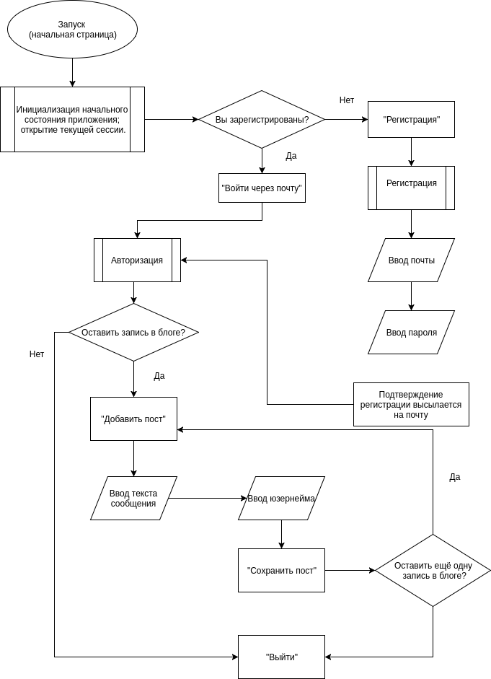

2) Диаграмма Сущность-Отношение

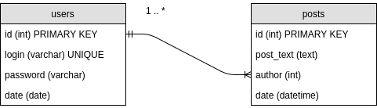

3) Приложение не подразумевает необходимости в каком-либо математическом аппарате, в следствие чего мат. аппарат в приложении не реализован.